Deney 3 – Optik Sinyal İşleme
Açıklama: amaç, mantık, yapılış ve ileride ne işimize yarayacak

1. Tek cümlede deney
Çıkışı kendi girişine geri beslenen bir optokuplör iki kararlı durumlu (bistabil) bir anahtara dönüşür. Tek bir hücre bir bit saklayabilir (optik adreslenen bellek) ya da Schmitt trigger gibi çalışabilir; iki hücre birlikte bir RS flip-flop oluşturur. Yazma, silme ve okuma ışıkla yapılır.

2. Deneyin amacı
- Optik bistabilitenin (histerezis) doğrusal olmayan bir eleman ile pozitif geri beslemenin birleşiminden nasıl ortaya çıktığını anlamak.
- Akım–gerilim (I–U) karakteristiklerini ölçüp yorumlamak: yarı-statik olarak plotter'la, dinamik olarak osiloskobun X-Y modunda.
- Her direncin ve seri direnç R_{V}'nin belirlediği yük doğrusunun rolünü anlamak.
- Optik adreslenen bir bellek, optik bir Schmitt trigger ve optik bir RS flip-flop kurup doğruluk tablosunu kontrol etmek.
- Simülasyon (LTspice) ile ölçümü karşılaştırmak.

3. Mantık – işin özü

3.1 Optik bistabilite
Bistabil bir eleman aynı giriş için iki farklı çıkış durumuna sahip olabilir. Hangisinde olduğu geçmişine bağlıdır; yani eleman aynı anda hem bellek hem anahtardır. Doğrusal bir ortamda ışık ışınları birbiriyle etkileşmez, bu yüzden ışık ışığı doğrudan anahtarlayamaz. Ya özel doğrusal olmayan malzemeler gerekir ya da hibrit optoelektronik bir çözüm: ışık → fotoakım → elektronik → ışık. Bu deney hibrit yolu, yani "yapay optik doğrusalsızlığı" kullanır.
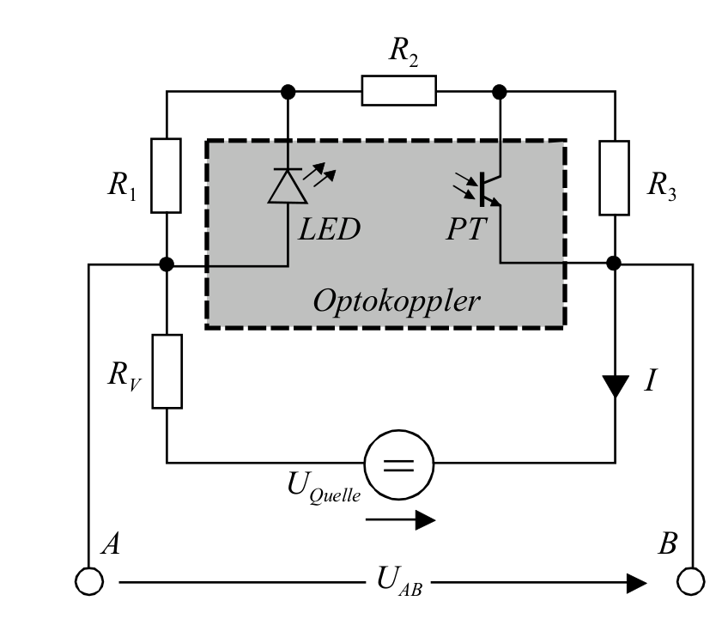
Şekil 1: Geri beslemeli optokuplör (deney föyünden).

3.2 Geri beslemeli optokuplör
Akım şu zincirden geçer: (R₁ ∥ LED) → R₂ → (R₃ ∥ fototransistör). Düşük gerilimde LED karanlıktır, fototransistör kapalıdır ve büyük direnç R₁+R₂+R₃ akımı sınırlar (yatık OFF kolu). R₁ üzerindeki gerilim LED'in iletim gerilimine ulaştığı anda (I·R₁ ≈ U_{F}) LED ışık verir ve fototransistör iletime geçer. En büyük direnç olan R₃'ü kısa devre eder; akım artar, LED daha çok parlar, transistör daha çok iletir. Bu pozitif geri besleme (döngü kazancı > 1) akımın dik ON koluna sıçramasına yol açar. Gerilim düşürülürken transistör R₃'ü daha düşük bir gerilime kadar kısa devre etmeye devam eder. Açılma ve kapanma farklı gerilimlerde olur: histerezis budur.
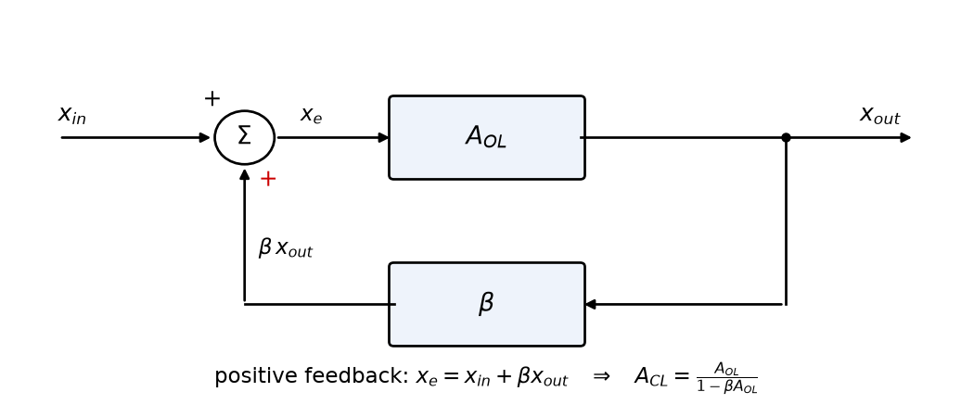
Şekil 2: Pozitif geri besleme, A_{CL} = A_{OL}/(1 − β·A_{OL}). β·A_{OL} ≥ 1 olunca sistem kilitlenir.
Açılma gerilimi için pratik formül: U_{on} ≈ U_{F}·(R₁+R₂+R₃)/R₁. R₁ büyüdükçe iki eşik de düşer. R₂ büyüdükçe eşikler yükselir ve histerezis daralır. R₃ büyüdükçe sadece U_{on} yükselir, histerezis genişler.

3.3 S-eğrisi, negatif direnç ve yük doğrusu
Akıma karşı çizildiğinde karakteristik S şeklindedir. Orta kısımda akım artarken gerilim düşer (negatif diferansiyel direnç); gerilim dışarıdan dayatıldığında bu kısım kararsızdır. Seri direnç U_{AB} = U_{kaynak} − I·R_{V} yük doğrusunu belirler. R_{V} küçükken devre sıçrar (histerezis). R_{V} negatif dirençten büyük olunca (LTspice'ta ≈ 0,82 kΩ) S-eğrisinin tamamı izlenebilir. Tristörün eğrisi de aynı türdendir.
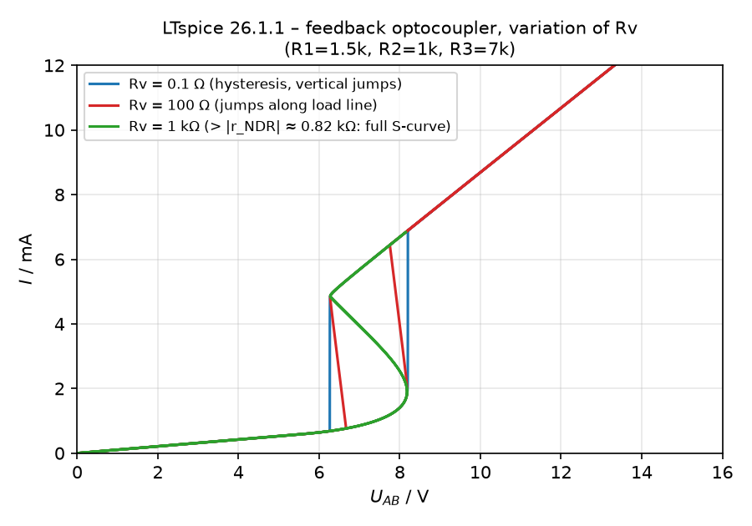
Şekil 3: LTspice – seri direnç R_{V} histerezisi S-eğrisine dönüştürür.

3.4 Tek hücreden üç devre
- Bellek: Çalışma noktası bistabil bölgededir. R₃'e paralel fotodiyoda ışık tutulursa devre ON olur (SET) ve ışık kesilince de ON kalır. R₁'e paralel LDR'ye ışık tutulursa OFF olur (RESET).
- Schmitt trigger: Karanlıkta çalışma noktası bistabil bölgenin dışındadır; giriş ışığının kendisi giriş sinyalidir. Çıkış iki farklı giriş eşiğinde anahtarlanır ve ON kalmak için sürekli giriş ister.
- RS flip-flop: İki özdeş hücre tek bir seri direnci (R_{V}) paylaşır. Bir hücre ON olunca U_{AB} o kadar düşer ki diğeri ON kalamaz; yani sadece bir LED yanar (Q ya da Q̄).
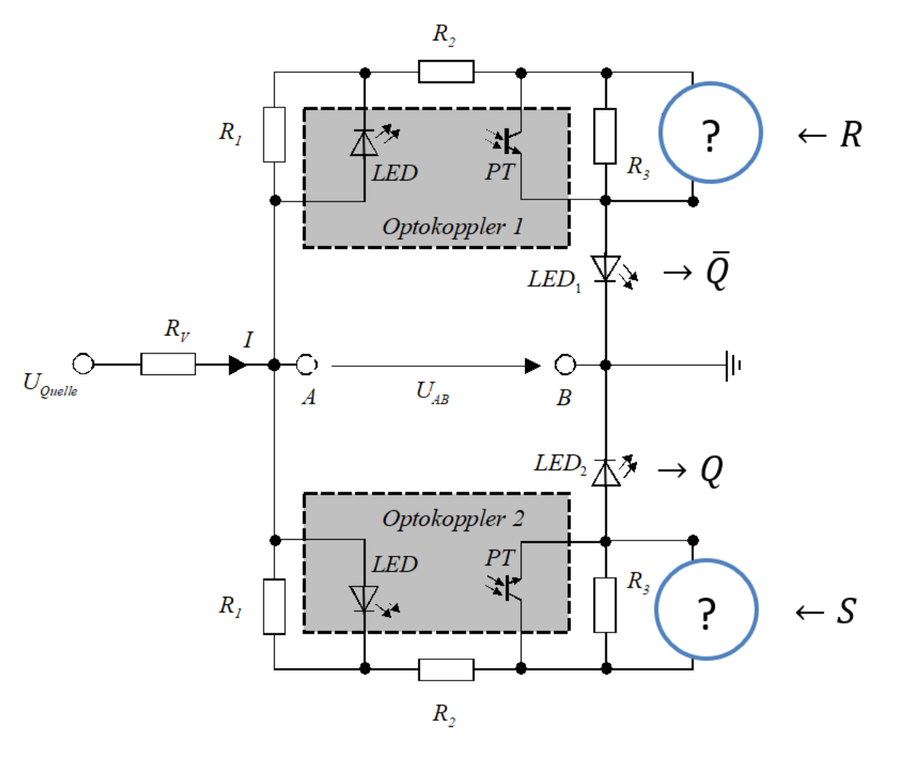
Şekil 4: RS flip-flop olarak bağlanmış iki hücre (deney föyünden).

4. Adım adım yapılış

6.1 Geri beslemeli optokuplör
- Yarı-statik: DC kaynak + plotter (ya da ≈ 0,1 Hz'lik fonksiyon jeneratörü). Dinamik: üçgen dalga + osiloskop X-Y modu.
- Temel değerler R₁ = %20, R₂ = %50, R₃ = %80, R_{V} = %0. Her seferinde tek bir direnci değiştir, U_{on} ve U_{off} değerlerini not et.
- Beklenen (LTspice, nominal değerler): açılma 8,20 V, kapanma 6,27 V; eğilimler 3.2'deki gibi.

6.2 Optik adreslenen bellek
- I–U eğrisini çiz, sonra DC gerilimi iki sıçrama noktasının arasına ayarla.
- Fotodiyot ∥ R₃'e ışık tut: devre ON olur ve ON kalır. LDR ∥ R₁'e ışık tut: OFF olur. (LTspice: girişte ≥ 0,3 mA LED akımıyla SET, R_{LDR} ≲ 3 kΩ ile RESET.)

6.3 Optik Schmitt trigger
- U_{kaynak} = 5 V; LED₃'ü fonksiyon jeneratörü sürer ve R₃'e paralel dedektörü aydınlatır. X-Y modunda I_{out}'u I_{in}'e karşı göster.
- Üçgen 50 Hz: histerezis halkası. Kare 50 Hz: sadece iki nokta (ara değer yok). Kare 2 kHz: fototransistör yavaş olduğu için (µs) halka bozulur; dinamik histerezis oluşur.
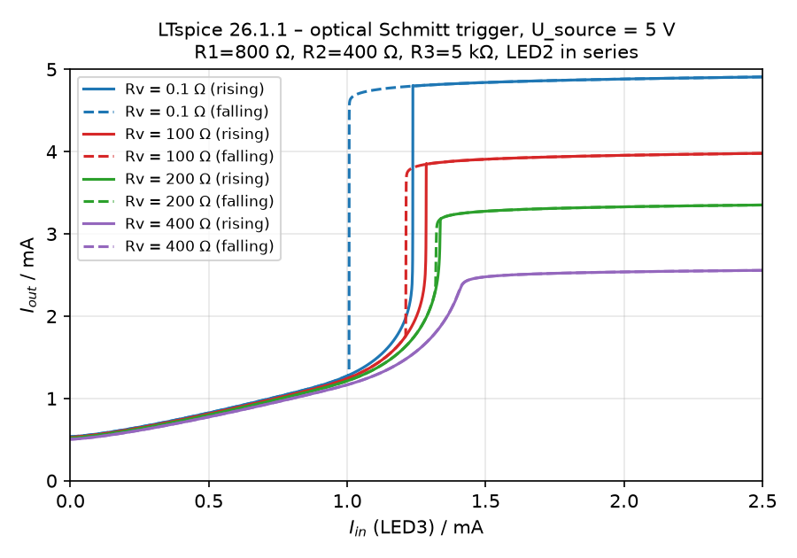
Şekil 5: LTspice – Schmitt trigger (R₁ = 800 Ω, R₂ = 400 Ω, R₃ = 5 kΩ). R_{V} büyüdükçe histerezis daralır.

6.4 Optik RS flip-flop
- R₁ = %20, R₂ = %50, R₃ = %100. Uygun R_{V}'yi önce osiloskopla bul, sonra DC kaynakla çalış. S ve R'ye sırayla ışık tut ve doğruluk tablosunu doldur.
R | S | Q̄ (LED₁) | Q (LED₂)
0 | 0 | korur | korur
1 | 0 | 1 | 0
0 | 1 | 0 | 1
1 | 1 | yasak | yasak

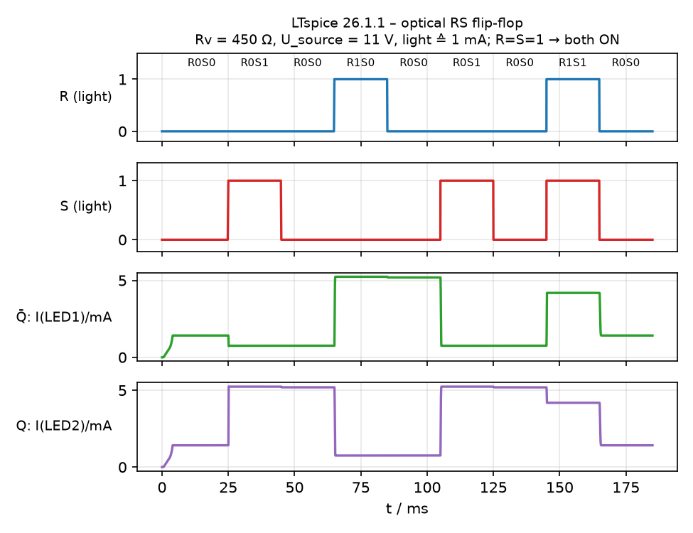
Şekil 6: LTspice – ışık darbeleriyle doğruluk tablosu (R_{V} = 450 Ω, U_{kaynak} = 11 V). R_{V} ≈ 0 iken iki LED de yanık kalır; yani R_{V} şart.

5. Deneyde dikkat edilecekler
- Kaynak gerilimi asla 15 V'u geçmesin.
- Her seferinde tek bir direnci değiştir ve tüm potansiyometre konumlarını not et.
- Ortam ışığı (oda ışığı, telefon feneri) fotodiyodu ya da LDR'yi anahtarlayabilir. Kutuyu gölgele.
- Gerilimi hem yukarı hem aşağı süpür, yoksa histerezis görünmez. R_{V} > 0 iken x ekseni U_{AB} olmalı, U_{kaynak} değil.
- Osiloskop: DC kuplaj, iki probun toprağı aynı düğümde; akımı şönt üzerindeki gerilimden ölç (işaret ters çıkarsa INV).

6. İleride ne işimize yarayacak?
- Optokuplörler her yerde: güç elektroniğinde galvanik yalıtım (gate sürücüleri, PLC girişleri, medikal cihazlar). Burada kullanılan PC817, bir TL431 ile birlikte neredeyse her anahtarlamalı güç kaynağının geri besleme döngüsünde bulunur. CTR, hız ve sıcaklık kayması orada karşılaşacağın sınırların ta kendisi.
- Schmitt trigger: her sağlam dijital giriş (74HC14), buton debounce, ışık bariyerleri, sensör sinyal şartlandırma ve basit osilatörler.
- Pozitif geri besleme ve bistabilite: latch, flip-flop ve SRAM hücreleri, tristör/TRIAC (aynı S-eğrisi), histerezisli komparatörler, termostatlar.
- Yük doğrusu düşüncesi: transistör kutuplama, LED sürücüleri, güneş hücrelerinde maksimum güç noktası ve negatif dirençli elemanların kararlılığı (tünel diyot, Gunn diyot, osilatörler).
- Fotonik ve optik hesaplama: fiber ağlarda optik anahtarlama (WDM, ROADM), uzamsal ışık modülatörleri (SLM), optik sinir ağları ve tamamen optik flip-flop'lar. Bu hibrit devre bu araştırma alanlarının küçük bir modeli.
- Laboratuvar becerileri: X-Y ölçümü, yarı-statik ve dinamik ölçüm farkı, simülasyon ile ölçümün karşılaştırılması. Sonraki her labda ve bitirme tezinde lazım olacak.

7. Tipik sorular – kısa cevaplar
- Histerezis nereden geliyor? Döngü kazancı 1'den büyük olan pozitif geri beslemeden.
- Sistem doğrusal mı? Zamanla değişmez mi? Doğrusal değil, çünkü süperpozisyon geçerli değil. Zamanla değişmezdir: belleği olması onu zamanla değişen yapmaz.
- R_{V} = 0 iken orta kol neden ölçülemiyor? Negatif diferansiyel direnci, gerilim kontrolünde kararsızdır. Akım kontrolü, yani R_{V} > |r_{NDR}| gerekir.
- Bellek ile Schmitt trigger farkı ne? Sadece çalışma noktası: karanlıkta bistabilse bellek, karanlıkta monostabilse Schmitt trigger.
- R = S = 1 neden yasak? İki hücre de zorla ON olur (Q = Q̄). Işık çekilince bir yarış durumu oluşur ve son durum belirsiz kalır.
- Fototransistör mü, fotodiyot mu? Fototransistörün CTR'si yüksektir (≈ %50–600) ama yavaştır (µs). Fotodiyodun CTR'si sadece %0,1–1 civarındadır ama hızlıdır (ns).

